Развитие логического и аналитического мышления на уроках физики.
ГБПОУ «Тверской политехнический колледж» г. Тверь
Автор: преподаватель физики Зубреева Алла Анатольевна
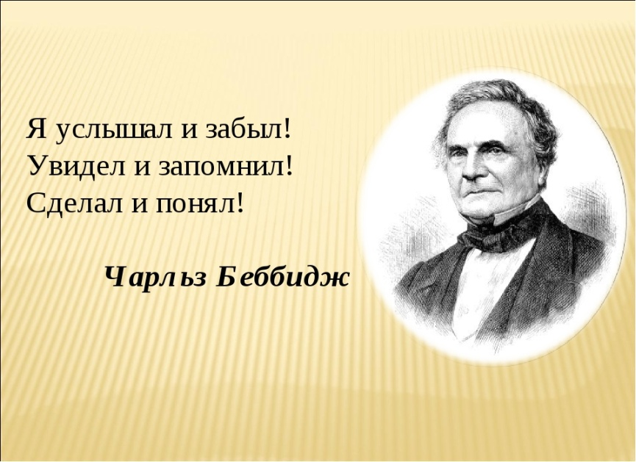
В настоящее время наша страна реализует множество проектов во многих отраслях промышленности. Для успешного выполнения всех поставленных задач необходимы высококвалифицированные кадры в области физики, химии, машиностроения и так далее. Все это возможно в рамках развития естественно-научной грамотности учеников и студентов.
В Приказе МП РФ № 287 от 31.05. 2021г «Об утверждении федерального государственного образовательного стандарта основного общего образования» прописаны следующие требования к предметным результатам: формирование знаний и конкретных умений.
В настоящее время существует множество методик предполагающих полноценное развитие личности. Но как показывает практика никакие учебные пособия, компьютерные технологии не заменят практического навыка решать поставленные перед учениками задачи. Проведенный мною анализ поступивших на первый курс студентов показал, что ребята боятся решать новые незнакомые для них задачи, не умеют работать в группе, ясно и четко излагать материал у доски, анализировать полученные результаты.
В связи с этим перед педагогом стоит ряд задач:
- 1.Настроить учебную группу на работу.
- 2. Четко и ясно изложить учебный материал
- 3. Доходчиво объяснить и показать возможные примеры решения физических задач
- 4. Обязательно сделать историческую справку о исследовательской работе. (Рассказы о ученых и их научно-исследовательской работе).
- 5. Обязательно сделать акцент на применение рассматриваемого физического явление в получаемой профессии студентам.
- 6. Каждый педагог обязан уважать учебный труд студента и помогать раскрыться таланту, который есть у каждого человека.

Физика - наука универсальная, нет такой области, где бы не применялись физические знания. Поэтому без базовых крепких знаний в области физики невозможно подготовить грамотного специалиста. На уроках физики мною были проведены занятии по развитию логического мышления у ребят. Уроки проводились с учетом получаемой студентами профессии. Так, в группах студентов обучающихся по специальности: «техническое обслуживание и ремонт двигателей» были проведены занятия – квесты. Ребята были разбиты на группы. Каждой группе был предоставлен свой маршрут с разными условиями климата, поверхности дороги, также на каждом маршруте были предусмотрены ситуации поломок различных систем автомобиля, таким образом, конечно пока только у доски, ребята предлагали пути решения проблем: починки двигателя, узлов и систем автомобиля в предлагаемых условиях. Хочется особенно отметить, что при решении каждой задачи студентам обязательно нужно было объяснить, какими законами физики они воспользовались.
Для студентов направления - слесарь по контрольно- измерительным приборам и автоматике предлагались задачи по починке счетчиков. Особое внимание уделялось, физическому принципу на котором работает счетчик.
Студентам по направлению « Компьютерные системы и комплексы» были предложены задания по направлению: информация и способы ее передачи и хранения. Таким образом, обучающиеся закрепляют полученные знания на конкретных примерах, которые пригодятся им в профессии.
Предлагаемый подход обучения помогает:
1. Лучше усвоить материал студентам
2. Научиться анализировать происходящие физические явления, прогнозировать развитие физического процесса, видеть возможное применение полученных знаний в своей профессии.
3. Групповая организация работы студентов, помогает научиться работать в команде, сплачивает и помогает подружиться студентам и самое главное, данная организация учебного процесса обеспечивает мотивацию более слабых по уровню образования студентов, поднять свой уровень образования, получить уверенность, снимает боязнь принимать самостоятельные решения.

Список использованных источников:
[1]. Дмитрий Витальевич Черненко, ведущий методист отдела методической поддержки педагогов и образовательных организаций . Сайт ГК «Просвещение» https://prosv.ru/

